**Distributions croisées avec gjoint**

Marc Thévenin

2022-09-26

Résumé

Petite commande graphique en version alpha: **gjoint**. Permet de visualiser la distribution croisée de deux variables quantitatives avec la commande **hexplot** de Ben Jann, en reportant également les distributions marginales avec des d’histogrammes. Pas de gros changement à prévoir, si ce n’est ajouter la possibilité de sélectionner des observations.

Table des matières

**Installation**:

net install gjoint, from("https://raw.githubusercontent.com/mthevenin/stata_graphiques/master/ressources/gjoint/") replace

***Ouverture de la base***

webuse set "https://raw.githubusercontent.com//mthevenin/stata_graphiques/master/ressources/gjoint"  
webuse "logement.dta", clear  
webuse set

***Exemple***

gjoint prix surface, hopts(levels(10) fast) palette(flare, reverse) title("gjoint alpha")

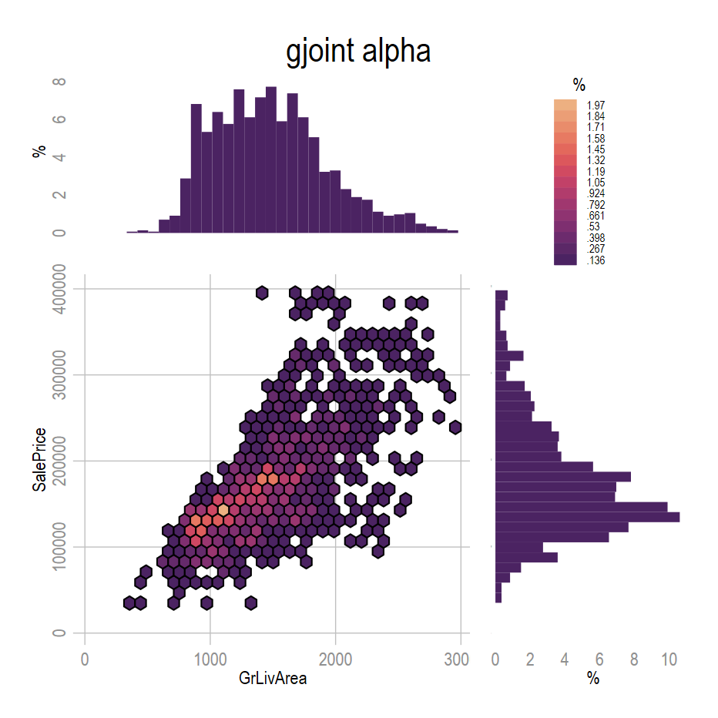

*Remarque*: le temps d’exécution est de 6-7 secondes pour l’exemple (Stata 17 Se)